
Waldorfská základní a střední škola Semily, příspěvková organizace
Tyršova 485, 513 01 Semily, IČO 00854824
Tel.: ZŠ 481 624 580; 732 736 862; SŠ 488 880 027; 732 516 572
info@waldorf.semily.cz, www.waldorf-semily.cz

Zápisní lístek do Dětského klubu pro školní rok 2018/2019

Jméno a příjmení dítěte
Rodné číslo | Třída | Kód zdravotní pojišťovny
Bydliště
Upozornění na zdravotní problémy dítěte (např. alergie)
Příjmení a jméno matky
(zákonného zástupce)
Kontaktní telefon a e-mail
Příjmení a jméno otce
(zákonného zástupce)
Kontaktní telefon a e-mail

Záznam zákonného zástupce dítěte o uvolnění dítěte z klubu
Den | Hodina | Změna od | Změna od | Změna od | Sdělení, zda dítě bude odcházet samo či v doprovodu (s kým- jméno, příjmení)
Pondělí
Úterý
Středa
Čtvrtek
Pátek
UPOZORNĚNÍ: Má-li být dítě uvolněno z klubu dříve než je uvedeno v zápisním lístku, musí se předem prokázat písemným uvolněním zákonného zástupce dítěte.

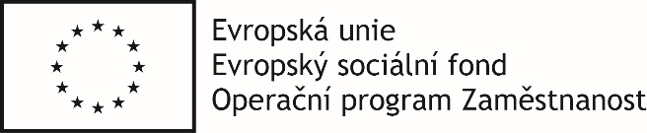
Datum: …………………….. Podpis zákonného zástupce dítěte:………………………………..

